Рекомендации для родителей детей младшего возраста (3 – 4 года)
от учителя - логопеда

Упражнения, которые помогают запустить речь и улучшить звукопроизношение
без участия специалистов

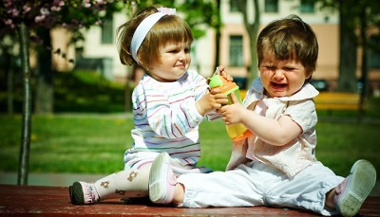

Пальчиковые игры

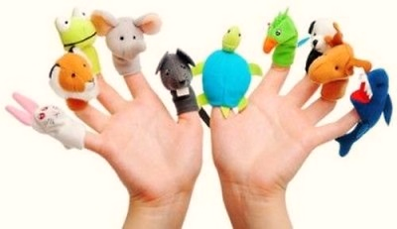

«Замок»
РЕКЛАМА
Ручки необходимо скрепить в замок, при этом переплетая пальчики. Произносить считалочку и раскачиваете полученный замок в стороны:

На двери висит замок.
Кто его открыть бы мог?
Постучали, (во время того как произносите слово «постучали» – касаетесь ладошками друг друга, при этом не расцепляя сплетенных пальчиков).
Покрутили, (так же, не расцепляя замок, одной ручкой тянетесь к себе, другой от себя, последовательно меняя их).
Потянули, (на этом слове следует потянуть ручки в разные стороны, пальцы при этом выпрямляя, но не расцепляя замок окончательно).
И открыли, (отпустив ручки, разводите их широко в стороны).
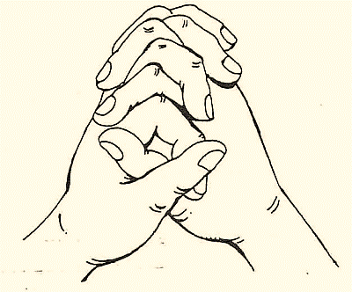

«Кисточка»
Мягкой кисточкой покрашу
Стульчик, стол и кошку Машу. (Соединить все подушечки пальцев руки и движениями пальцев и запястья раскачивать кисть справа налево и наоборот. Вправо — пальцы раздвигать. Влево — мягко соединять подушечки пальцев.)
Эту считалочку нужно произносить не быстро, движения при этом должны попадать в такт и ритм.
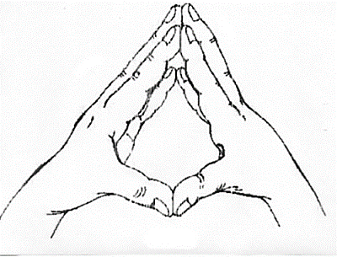

«Жук»
Я веселый Майский жук.
Знаю все
Сады вокруг,
Над лужайками
Кружу,
А зовут меня
Жу-жу... (Сжать кулачок. Указательный палец и мизинец развести в стороны («усы»). Шевелить «усами».)

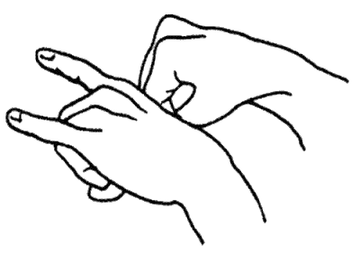

Дыхательные игровые упражнения, направленные на тренировку речевого выдоха
- Дуем через трубочку в воду — пускаем пузыри, дуем на кусочки бумажной салфетки, ваты
- Задуваем свечки — конечно, под строгим контролем взрослых
- Пускаем кораблики с бумажными парусами из пластиковых стаканчиков в миску с водой и дуем в паруса
- Показываем «ветерок» — дуем друг на друга
- Сдуваем с поверхности пёрышки, шарики для пинг-понга
- Делаем пособия на ниточках – бумажные бабочки, тучки, снежинки, и дуем на них
- Дуем через трубочку в бутылку, накрытую крышкой с шариками пенопласта.

Артикуляционные упражнения для развития и укрепления

речевого аппарата
Игры с различными звуками: цокаем как лошадка, сопим как ёжик, чмокаем – целуемся
Развиваем артикуляционные мышцы:
  - Надуваем пузырь щечками, лопаем ладошками
  - Показываем язычок – дразнимся/ язычок выглянул из ротика и спрятался обратно
  - Показываем зубы – «У кого есть зубки?!»
  - «Лакаем молоко» как кошка.
Звукоподражание с повторами — полезно делать в разных темпах:
Как машина гудит? Би-би-би!
Как коровка мычит? Му-му-му!
Как барабанчик стучит? Та-та-та!
Как мама песенку поет? Ля-ля-ля!
Как курочка зерно клюет? Клю-клю-клю!
Как дудочка дудит? Ду-ду-ду!
Игры с последовательной передачей по кругу музыкальных инструментов «НА!» «ДАЙ!».
Танцы с простейшими словами, дублирующими движения:
- Топ-топ;
- Хлоп-хлоп;
- Прыг-прыг;
- Бип-бип (Нажимаем на носик)
- Туда-сюда (Повороты корпуса)
- Вверх-вниз (Ручки с бубенцами или султанчиками)

Вкусные игры
- Облизываем губки – варенье, мед
- Высовываем язычок – возьми ягодку, конфетку, и убираем в рот на язычке ягодку/конфетку
- Облизываем чупа-чупс или петушок на палочке – тянемся к нему язычком вверх, вниз, вправо, влево
- Макаем кончик язычка в сахар или декоративную сладкую обсыпку и пробуем по заданию донести на язычке до рта, внутренней стороны щечек, нёба
- Катаем внутри рта вишенку или круглое драже
- Тянем зубками мармеладных червячков, губками собираем червячка в ротик
- Проводим язычком различные дорожки на подносе с сахарной пудрой
- Вытаскиваем заранее воткнутые кусочки сладких палочек из яблока или апельсина.
Игры на развитие слухового восприятия
- Угадай, что звучит.
- Жмурки
- В какой руке звучало
- Быстро-медленно
- Громко-тихо
- Справа-слева (после 2 лет)
- Если звучит бубен прыгаем, если треугольник, хлопаем в ладоши (как пример)

Эффективные игры с дидактическим материалом увеличивающие пассивный словарь
- Прятки игрушек под платочком.
- ДАЙ! (По инструкции взрослого ребенок дает игрушку заданного цвета, формы или размера).
- ПОКАЖИ! (Педагог знакомит с новым понятием, показав его на картинке, затем дети по инструкции педагога ищут продемонстрированный предмет у себя на раздаточных листах и показывают пальчиком или накрывают ладошкой).
- Сортировка по цвету, форме или размеру (Например, Мишке собираем красные шарики, а Зайчику желтые).
- Ищем в сенсорном тазике спрятанные фигурки (животных, игрушки, посуду, кумушки разных цветов) — ребенок находит, взрослый называет.
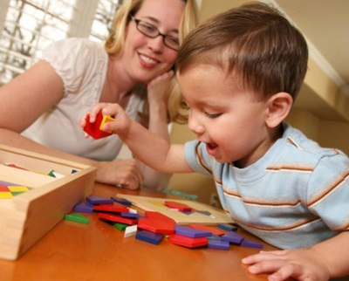

У большинства детей с речевыми нарушениями есть ДЕФИЦИТ МОТОРНОГО ПЛАНИРОВАНИЯ.
Процесс звукоопроизношения требует от ребёнка сложного моторного планирования. Ребенок должен осознанно контролировать движения артикуляционного аппарата до тех пор, пока произнесение тех или иных звуков не станет навыком.
Что необходимо для развития навыка моторного планирования?
- Регулярность занятий.
- Новизна и проработка тех движений, которые еще не автоматизированы.
- Выполнение по инструкции заданий.
Для эффективной тренировки моторного планирования необходимо в каждое развивающее занятие включать упражнения с непривычными моторными действиями, которые не автоматизированы у детей и выполняются по инструкции взрослого.
- Сортировка, но не пальчиками, как привычно, а пинцетами, или ложками или другими предметами, помогающими осуществить захват.
- Использование двух рук сразу.
- Использование НЕ ВЕДУЩЕЙ РУКИ для выполнения задания.
- Работа по инструкции взрослого (сначала красная бусина потом желтая бусина и т.д.).
- Двигательные упражнения по показу, а не заученные и выполненные много раз.
- Замена привычных движений на новые и изменение темпа и ритма.
